USB总线技术研究

吴杰
北京理工大学计算机学院07111605班，北京 100081
(vjiewu@gmail.com)

A Research On USB Bus Technology

Jie Wu
(Class 07111605,School of Computer Science, Beijing Institute of Technology, Beijing 100081)

Abstract Since its release in 1996, the USB (Universal Serial Bus) standard has gradually replaced some of the interfaces of other proprietary standards. Nowadays, more and more devices are equipped with USB interfaces, including our smart phones, personal computers, media players, and even some charging cables for some electronic devices that do not require data transmission. Covered with a USB interface. In addition, for computer peripheral connections, most of the mouse, keyboard, USB flash drive, gamepad, etc. have adopted the USB interface. It can be seen that USB has a wide range of applications in data transmission, device charging, peripheral connection, etc. We may find USB interfaces or cables in any place where electronic devices exist. Now, the latest USB Type-C interface can even implement video signal output, external graphics cards and some features you can't think of. This paper will start from the principles, architecture, development history of USB and the development trend of USB.

Key words USB; Architecture; Development History; Development Trend

摘要 USB（通用串行总线）标准自1996年发布至今，已经逐渐取代了部分其他专用标准的接口。现如今，越来越多的设备都搭载了USB接口，包括我们的智能手机，个人计算机，媒体播放器，甚至部分并不需要数据传输功能的一些电子设备的充电线缆，也由于USB的广泛覆盖而采用USB接口。此外，对于计算机外设连接来说，鼠标、键盘、U盘、游戏手柄等绝大部分都已经采用USB接口。可见，USB在数据传输、设备充电、外设连接等方面都有着广泛的应用，我们可能在任何存在电子设备的地方发现USB接口或线缆。而现在，最新的USB Type-C接口甚至能够实现视频信号输出、外接图形卡还有一些你想不到的功能。本论文将从USB的原理、体系结构、发展历史以及未来USB的发展趋势等方面展开。

关键词 USB；体系结构；发展历史；发展趋势

USB技术诞生之前，PC与外设之间的通信需要依赖各种不同的串行并行接口，同时还需要进行一系列的设置，此外还存在着数据传输速率低下等弊端。为了解决上述存在的问题，USB通用串行总线技术应运而生，Intel、IBM、Microsoft、Digital、NEC、Compaq、NorthemTelecom这七家公司在1994年成立了USB论坛，一年后便正式制定了USB0.9规范。
之后，各种外设都开始向USB接口规范靠拢，从最基础的鼠标、键盘等人机交互设备，到打印机、外置扬声器甚至是USB网卡等等，都可以通过统一的接口来进行和主机的通信。USB支持热拔插，这种即插即用的特点大大方便了人们的使用。
随着USB技术的发展和USB设备的普及，越来越多的产品都支持了USB接口，如一些嵌入式设备，可以通过USB实现文件的导入导出，以及一些媒体播放器，可以播放USB存储器中的媒体文件。
本文将对USB技术进行综合论述。本文的第二部分，将介绍USB每个版本的发布时间和带来的新特性；第三部分，介绍USB通信的基本原理；第四部分，介绍USB系统的体系结构；第五部分，对USB技术的特点进行分析；最后，对本文进行总结，并对USB技术未来发展的方向和趋势加以展望。

USB技术发展历史

1.1 USB 1.x
1996年1月，USB 1.0规范发布，数据传输速率分别为1.5Mbit/s（低速）和12Mbit/s（全速），同时由于本身功率大小的限制，为避免能量损耗，不允许使用延长线。但是真正有搭载USB接口的设备进入市场还是在1998年8月USB 1.1标准发布之后。此外,第一代的USB技术只提供了USB-A和USB-B这这两种类型的接口。关于类型详细说明，会在本部分的后面提及。

1.2 USB 2.0
2004年4月，USB 2.0规范发布。相较于第一代的标准，增加了480Mbit/s的高速传输标准。同时新增了Mini-A和Mini-B标准的接口，以及提供两个USB设备之间的直接信息传输的On-The-Go（OTG）技术，我们可能无意直接已经用到了这个技术：智能手机读取USB存储器的数据。之后的USB拓扑结构部分会说到，通常情况下USB与主机的通信需要通过USB主机来进行，而我们的智能手机和USB存储器都属于USB设备，OTG技术可以让你在无USB主机的情况下让两个USB设备之间进行通信。

  - USB 3.x
2008年11月，USB 3.0规范发布。这是迄今USB技术提升最大的一代。USB 3.0增加了SuperSpeed传输模式，同时使用带有独特的徽标认证和标志性的蓝色互补插口，如果你足够细心就可以注意到，USB 3.0相较于前代（USB-A）使用了更多的连接触脚，这使得最大传输速率上升到5Gbit/s。在2013年7月发布的USB 3.1和2017年9月发布的USB 3.2规范上，SuperSpeed+模式下的最大速率分别为10Gbit/s和20Gbit/s。
图1分别为USB的HighSpeed和SuperSpeed标识，可见SuperSpeed采用的是双向箭头，正式因为该模式采用的是全双工通信。

图1 HighSpeed和SuperSpeed标志
Fig.1 Logo of HighSpeed and SuperSpeed
1.4 USB 4
2019年3月已经正式宣布了USB 4，预计在2019年中正式发布该规范，USB 4的特点就是基于Tunderbolt 3协议规范，同时兼容历史版本的USB协议。
Tunderbolt 3在兼容各种USB协议的同时，提供最大40Gbit/s的数据传输率，以及支持外接2台4K/120Hz或者 5K/60Hz的显示设备，承载最高100W的电源功率。此外还支持DisplayPort和PCI-Express规范。值得注意的是，USB 4只提供了一种Type-C的接口类型。

1.5 USB 接口类型
迄今为止，在PC机上使用最广泛的接口类型还是Type-A型的，主要原因还是目前众多USB设备还是停留在了Type-A类型上。在移动设备上，使用比较多的是Micro型的，因为接口的厚度比较小，适合移动设备，主流的有Micro-B和最新的Type-C。
接口类型和支持的USB版本如图2所示，可见Type-C未来将成为USB的主流接口类型。
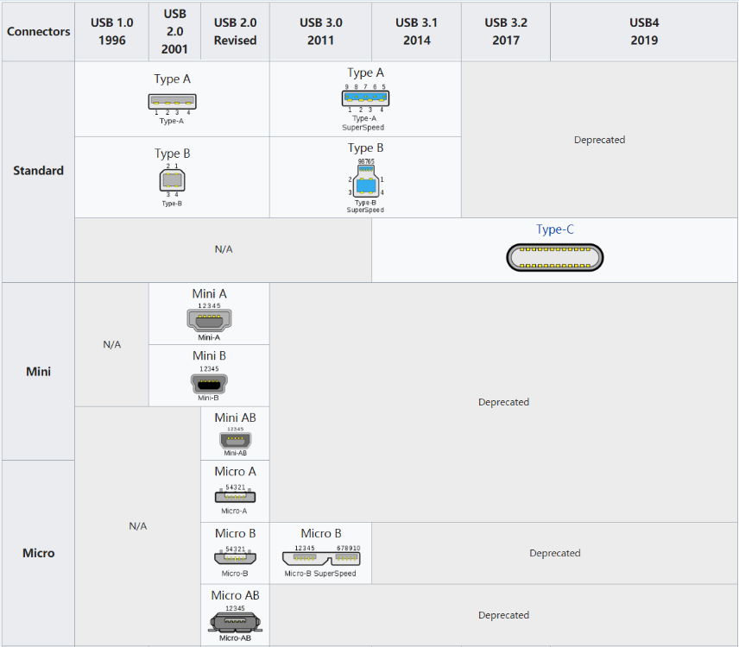
图2 USB接口类型与版本对照
Fig.2 USB interface type and version comparison

2．USB通信

设原始图像为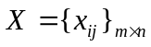，置乱后的图像为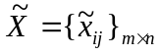。对每个整数k 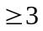，设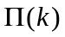={T|T=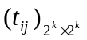是2^{k}×2棋盘上的巡游矩阵}，每个巡游矩阵对应的线性列表L(k) = {(num,row,col)|num=1,2,…,2^{k}×2^{k};1≤row≤2^{k};1≤col≤2^{k}}。则我们的图像加密置乱算法表述如下：
算法1. Wavelet_Knighttour_Based_Image_Scrambling
输入：原始图像，巡游矩阵对应的线性列表L
输出：置乱图像
第一步：图像分量预处理。如果原始图像是RGB或YUV彩色图像，则对其每个颜色分量，或色度、亮度分量，分别进行处理。
第二步：图像大小预处理。判断待处理图像的行列数是否为2的幂次。如果不是，则随机产生像素值增添到相应的行、列，使其行数和列数均为2的幂次且相等（记为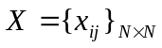，其中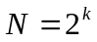）；
第三步：图像的多尺度二维小波分解。使用选定的小波，对图像进行多尺度二维分解。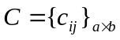表示系数矩阵
第四步：小波系数置乱，对每个子带分别进行如下处理：
【随机产生置乱步数step；
FOR i = 1 to step
① 从{3, …, k}中随机选取一个值；将某个系数矩阵分成个不交叠的大小为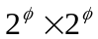的系数块（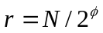），第a行第b列的系数块简称系数块(a, b)；
② 对每个系数块(a, b)，从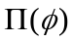中随机选择巡游矩阵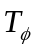(a, b)，其对应线性列表为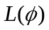，并随机生成整数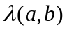，在[20-50]之间的均匀分布；
③ 对每个系数块(a, b)，依据，进行格置换；
④ 将置换完的各个系数块拼合成系数矩阵；
END FOR】
第五步：在第四步对所有系数矩阵置乱完后，对置乱系数矩阵进行逆二维离散小波变换，得到置乱加密的图像。
当需要从置乱图像恢复出原始输入图像时，只需要对以上算法中每一步进行对应的逆处理即可。

3．USB体系结构

3.1 置乱算法算例
下面以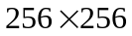的Lena图像为例，说明Wavelet_Knighttour_Image_Scrambling算法的有效性。我们采用Roth[21]提出的算法来产生骑士巡游矩阵。例如：利用Roth的方法，分别产生规模为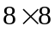、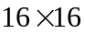、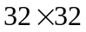、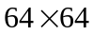、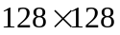的骑士巡游矩阵。
图2(a)为原始的Lena图像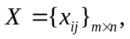m=n=256；对图2(a)首先Haar小波进行2尺度二维分解；第二步，对分解后尺度1的三个高频部分，用巡游矩阵置换10格；对尺度2的三个高频
部分，用巡游矩阵置换10格；对尺度2的低频系数，用巡游矩阵置换10格后再用巡游矩阵，将系数矩阵分为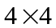的小块，每个小块的置换格数在[20，50]间随机确定；第三步，对置换后的系数矩阵进行逆变换，得到置乱后的图像，如图2(b)所示。从视觉效果来说，置乱图像相当接近于噪声图像。图2(c)是从置乱图像恢复出的原始图像。图2从直观表明我们的图像置乱算法是可行的。


(a) Original image (b) scramblingiamge (c) recover image
图2 置乱算法算例图题小五号，中英文图题
Fig.2 Recover Algorithm

3.2 原始图像像素空间置乱和变换域系数置乱效果比较
使用[8]中定义的置乱度（SM）来评估图像的置乱程度，它的计算式为：
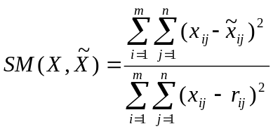， (1)
其中表示原始图像，表示置乱图像，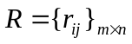表示与原始图像相同大小的均匀分布噪声图像。
对同一幅图像，分别采用、、、、的巡游矩阵对原图像每个子块的每个像素转动30格。对得到的5幅置乱图像，按照公式(1)-(3)分别计算其置乱度SM，峰值信噪比PSNR以及规范化互相关度NC(Normalized Cross-Correlation)。所得结果见表1。
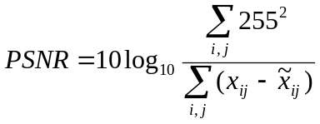， (2)
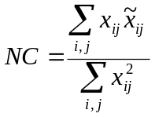， (3)

表1 各种巡游矩阵转动30格置乱图系数比较
Table1 Comparison of Matrix表题小五号,中英文图题
Metric | 8*8 | 16*16 | 32*32 | 64*64 | 128*128
SM | 0.1813 | 0.2891 | 0.3040 | 0.3390 | 0.3978
表字六号 | 31.0785 | 33.1038 | 33.3227 | 33.7953 | 34.4899
NC | 0.9657 | 0.9454 | 0.9425 | 0.9359 | 0.9248

表1的结果表明，PSNR和NC不能很好地刻划图像的置乱程度；与之相比，SM能较好反映图像的置乱程度。置乱度的定义中，使用与原始图像相同大小的均匀分布噪声图像R做为参数，它的不同选择可能对结果产生影响。本文中计算SM时，采用的是同一幅均匀分布噪声图像，因此不同计算结果具有可比性。
(1) 直接对原始图像像素置乱
设定总置乱步数=2，第一步时，利用的巡游矩阵对原图像的每个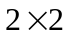子块中每个像素转动10格；第二步，利用巡游矩阵对图像的每个子块中每个像素转动10格。得到的置乱图像如图3(a)，SM = 0.3018，计算时间复杂度为O(N)，N为像素的个数。
(2) 对原始图像的变换域系数置乱
对尺度1的高频部分，置乱步数=1，利用的巡游矩阵，分别对高频的水平部分、垂直部分、斜线部分中的系数转动10格。对尺度2的高频部分和低频部分，置乱步数=1，利用的巡游矩阵，分别转动10格。对所有的置乱系数逆变换，得到的置乱图像如图3(b)，SM = 0.4031，计算时间复杂度为O(N) ，N为像素的个数。
现象1：与像素空间置乱相比较，小波系数置换计算复杂度相同，但置乱度有明显增加。这说明，小波系数置乱比像素空间置乱效率更高。

此处省略
解释：由于小波系数反映的是原图像中对应位置周围像素分布的频率特征，对于小波系数的置换，影响的不仅仅是图像中的某一个像素，而是图像中的像素块。因此，在置换格数相同的情况下，小波系数置换必然比像素置换所引起的原图像的变化大，即置乱度增大。
3.3 各子带变换系数对置乱度的影响
本小节的目的是讨论各子带系数置乱对图像总体置乱程度的影响，从而在对各子带置乱时，通过更有效分配计算资源，达到更高的置乱度。
使用Haar小波，对原始图像进行尺度2的二维小波分解。提取尺度1中的低频系数、高频的水平部分、高频的垂直部分、高频的斜线部分。提取尺度2中的低频系数、高频的水平部分、高频的垂直部分、高频的斜线部分。
选取置乱步数=2，分别用和的巡游矩阵，对尺度1的低频系数进行置乱。选取置乱步数=1，用的巡游矩阵，对尺度1的高频（包括水平部分、垂直部分和斜线部分）进行置乱。选取置乱步数 = 1， 用巡游矩阵对尺度2的低频系数置乱。选取置乱步数 = 1，用巡游矩阵对尺度2的所有高频部分置乱。
讨论的八种情况及结果表2所示。
此处省略……
从表2，可以总结出如下现象：
现象2：低频系数置乱对重构图像的置乱度影响最大。
现象3：各尺度的高频系数置乱，对置乱度影响不大，但为了不泄漏原始图像的轮廓信息，需要对所有尺度的高频，包括水平部分、垂直部分、斜线部分，都进行置乱。
解释：与低频系数相比，高频系数绝对值一般都非常小，并集中在零点附近[16]。因此，置乱后的高频系数与置乱前的高频系数相比，各对应位置的系数值变化不大，对原图像的影响也就比较小。而原图像中像素值不发生突变的区域比较大，小波变换后低频系数携带有图像的大量细节信息，系数本身的变化也比较大[16]，因此，在低频系数置乱后，对应位置的系数值变化比较大，也必将对原图像的像素分布产生比较大的影响。
3.4 小波分解低频系数置乱次数与置乱度的关系
现象2表明：置换小波分解的低频子带，对整幅图像的置乱度影响比较大。我们需要确切了解多级小波分解低频置乱格数与置乱度的关系。以2级二维小波分解为例，将所有高频子带的置乱格数固定。对尺度1的高频部分，取置乱步数=1，大小的巡游矩阵，置乱格数=30；对于尺度2的高频部分，取置乱步数=1，大小的巡游矩阵，置乱格数=30；设定低频子带的置乱步数为1，巡游矩阵规模选定为，置乱格数在0-50之间随机变动。由此所得置乱图像的置乱度随低频子带置换格数变化的曲线如图4所示：
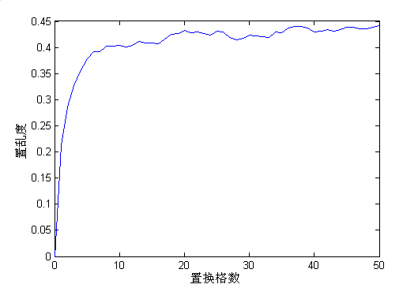
图4. 尺度2的低频系数置换格数与置乱度关系图
Fig.4 Something and Something
图题小五号，中英文图题
现象4：对低频子带进行置乱，置换格数在[0～10]间变化，所引起的置乱度变化较大。当置乱格数>10时，置乱图像的置乱度变化很小，它们的值在0.4～0.5之间变化，从视觉效果看，置乱图像很接近随机噪声图像。
解释：置换格数<10的置乱低频系数，与置换格数>10的置乱低频系数相比，相应位置的变化比较大，因此置乱图像的置乱度变化明显。当置换格数大于10后，各置乱低频系数相应位置的变化减小，因此置乱图像的置乱度变化减小。
3.5 小波分解级数与置乱度的关系
以Lena图为例，对它分别进行尺度1、尺度2、尺度3二维Haar小波分解，将所得各度的各子带，置换相同的格数。将置换后的系数逆变换，获得置乱图像。置乱图像的置乱度与不同级数的关系如表3（置乱步数=1，置乱格数=10）。
现象5：在各子带系数置换格数相同的前提下，置乱度与尺度大小成正比。表题小五号，中英文表题
表3 相同置乱格数下尺度与置乱度关系表
Table 3 Just an Examle
尺度 | 置乱度
1 | 0.3618
2 | 0.4031
3 | 0.4331
解释：随着分解层数的增加，小波系数的范围和能量都越来越大，说明大尺度分解的小波系数具有更重要的地位[16]。因此，如果进行相同程度的置乱，大尺度低频子带的变化对原图像的影响，比小尺度低频子带的变化对原图像的影响更大。
3.6 低频子带组合置乱与置乱度的关系
尺度1所有高频部分置乱格数固定，尺度2所有高频部分置乱格数固定，尺度2低频系数进行组合置乱。对已经用巡游矩阵置换若干次（置换格数在[20，50]间随机选定）的尺度2低频系数，再分别用、巡游矩阵，将系数矩阵分为、个系数块，每个系数块的置换格数在[20，50]间随机选定，置乱步数 = 3，置乱后的视觉效果如图5所示，n表示组合的次数，其对应的SM值如表4所示。
表题小五号，中英文表题
表4 尺度2低频系数组合巡游置换后各图像的SM值
Table4 Just an Examle
n | 0 | 1 | 2
SM | 0.4234 | 0.4490 | 0.4574

现象6：随着低频系数组合置乱次数的增加，置乱度有所提高。对已经用巡游矩阵置换的系数矩阵，再用几个不同大小的巡游矩阵随机组合置换，置乱图像的置乱度增加。
解释：低频系数组合置乱的目的，是加大低频子带的置乱力度。它反映在置乱图像中，是置乱度的增加。

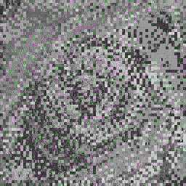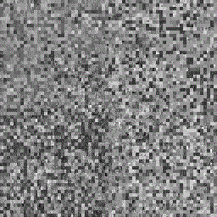
(a) n=0 (b) n=1 (c) n=2
图5 尺度2低频系数组合巡游置换后的置乱图像图题小五号，中英文图题
Fig .5 Just an Examle

4. 结束语
本文将二维小波变换与骑士巡游相结合，提出一种图像置乱加密算法，并通过对置乱后的效果进行分析，得到了若干有指导意义的结论。与现有典型图像置乱方法相比[9]，本文提出在变换域利用巡游矩阵，对不同子带的系数进行不同置换，达到对图像进行置乱加密的目的。它为图像置乱与压缩编码相结合问题的研究提供了新的思路。如何将置乱加密与压缩编码有效结合，是一个值得深入研究的课题。一个解决的方法，可能是对压缩后的码流进行置乱，这方面的工作正在继续。另外，该方法在实际应用中还有若干问题有待解决，如巡游矩阵本身的安全性，以及在传输过程中错误恢复问题等，都有待进一步研究。

参 考 文 献
详细格式要求参照期刊主页下载中心“参考文献规范”
[1] 李洪奎,孙德田,盛岩. 通用串行总线及其芯片应用 [J]. 信息技术. 2002 (08)
[2] 史波,田凯. 通用串行总线USB技术概述 [J]. 信息技术. 2001 (04)
[3] Ebcioglu K, Altman E. DAISY: Dynamic compilation for 100 percent architectural compatibility [C] //Proc of the 24th Annual Int Symp on Computer Architecture. New York: ACM, 1997:135-155
[4] Lie Wennung, Lin Guoshiang. A feature-based classification technique for blind image steganalysis [J]. IEEE Trans on Multimedia, 2005, 7(6): 1007-1020
[5] Li Xiaofeng, Feng Dengguo, He Yongzhong. Research on preprocessing policies in XACML Admin [J]. Journal of Computer Research and Development, 2007, 44(5): 729-736(in Chinese)
（李晓峰, 冯登国, 何永忠. XACML Admin中的策略预处理研究[J]. 计算机研究与发展, 2007, 44(5): 729-736）
[6] Ji Qingguang. Study on formalization design for high-level secure operating system [D]. Beijing: Institute of Software, Chinese Academy of Sciences, 2004 (in Chinese)
(季庆光. 高安全等级操作系统形式设计的研究[D]. 北京: 中国科学院软件研究所, 2004)
[7] U S Department of Transportation Federal Highway Administration．Guidelines for handling excavated acid-producing materials, PB 91-194001 [R]．Springfield：U S Department of Commerce National Information Service, 1990
[8] Chiueh T, Huang L. Efficient real-time index updates in text retrieval systems [R]. New York: Stony Brook, 1998
[9] Aberer K．P-grid：A self-organizing access structure for P2P information systems [G] // LNCS 2172: Proc of the 6th Int Conf on Cooperative Information Systems．Berlin: Springer, 2001：179-194
[10] PACS-1： public-access computer systems forum [EB/OL]．Houston,Tex：University of Houston Libraries, 1989 [1995-05-17]．http://info.lib.uh.edu/pacsl.html
[11] Dublin Core Metadata Initiative. Dublin Core Metadata Element Set, Version 1.1: Reference Description [EB/OL]. (2003-06-02)[2005-03-21]. http://dublincore.org/documents/2003/08/26/usageguide
参考文献六号

